МДОУ « Детский сад № 52»
Подготовил: Чуркина Т.А.
Образовательная область: «Речевое развитие».
РАЗВИТИЕ РЕЧИ.
Лексическая тема: «Насекомые»
Цель: продолжать учить детей отвечать на вопросы, поддерживать диалог, развивать монологическую речь; учить детей употреблять в речи слова во множественном числе в родительном падеже, согласовывать существительные и прилагательные; закреплять отчетливое произношение слов; продолжать развивать артикуляционный аппарат и мелкую моторику рук детей.
Материалы: картинки с изображением насекомых.
Ход занятия.
- Прочитайте стихотворение ребёнку:
Зазвенели ручьи, прилетели грачи.
В улей пчела первый мёд принесла.
Кто скажет, кто знает, когда это бывает?
- О каком времени года эта загадка? (Это весна)
- Почему ты решил(а), что это весна? (Зазвенели ручьи, в улей прилетела пчела…)
Кто появляется весной? (Ответы: насекомые…).
Каких насекомых ты знаешь? (дети: муравей, пчела, и т.д.)
2. Игра «Назови- ласково»
Комар-комарик
Жук-жучок
Пчела-пчёлка
Усы-усики
Лапы-лапки
Муравей- муравьишка
Стрекоза- стрекозка
Муха-мушка
3. Игровое упражнение «Хлопни в ладоши».
Взрослый называет насекомых и других животных, птиц, вперемешку…, а ребёнок, услышав название любого насекомого хлопает в ладоши.
4.Прослушивание и обсуждение стихотворения «Муравей»
Муравей бревно несет,
Песню громкую поет:
"Я могучий муравей!
Я сильнее всех в траве!
Я легко несу бревно,
Хоть огромное оно!".
Муравьшка - не бездельник.
Целый день он в муравейник,
Носит, носит без заминки
Облетевшие хвоинки.
4. Игра: «Закончи предложение» - правильно подобрать слова, я начну, а вы продолжите.
Жук большой, а комар……..(маленький)
Бабочка летает, а гусеница……(ползает)
Пчёлы живут в ульях, а муравьи…….(в муравейнике)
У птиц две лапки, а у насекомых……(шесть).
Божья коровка маленькая, а улитка …(большая)
Пчёлы из нектара делают…(мёд)
У жука крылья короткие, а у стрекозы…(длинные).
5. Физминутка. «Бабочка»
Видишь, бабочка летает, (Машем руками-крылышками.)
На лугу цветы считает. (Считаем пальчиком.)
— Раз, два, три, четыре, пять. (Хлопки в ладоши.)
Ох, считать не сосчитать! (Прыжки на месте.)
За день, за два и за месяц... (Шагаем на месте.)
Шесть, семь, восемь, девять, десять. (Хлопки в ладоши.)
Даже мудрая пчела (Машем руками-крылышками.)
Сосчитать бы не смогла! (Считаем пальчиком.)
6. Беседа о появлении (рождении) насекомых.
Взрослый: Маша(имя вашего ребёнка), тебе нравятся чудеса?
(Ответы…)
Послушай, про чудо, которое происходит с насекомыми. Чудо, это то, что жуки, мухи, бабочки, стрекозы – никогда не бывают малышами. Они появляются на свет сразу взрослыми. Каждое насекомое, прежде чем стать взрослым бывает сначала яйцом, затем вылупляется личинка, гусеница. Ей надо много кушать, и расти, когда она вырастает, превращается в куколку. Проходит время, из куколки выходит бабочка. Стрекозы откладывают яйца в воду, комары откладывают личинки в воду, жук откладывает личинки в землю, а где живут насекомые?
(Ответы…)
Взрослый: Они живут везде: в траве, на деревьях, в цветах, в воде. А как они передвигаются?
(Ответы: Бегают, прыгают, летают)
Взрослый: Чем питаются насекомые?
(Ответы: цветочным нектаром, листьями растений)
Взрослый: это насекомые,(покажите картинки с изображением насекомых) значит они чем – то похожи? Чем они отличаются от других лесных жителей? Что у них общее? По каким признакам можно их определить?
(Ответы : У них 6 лап, голова, крылышки, брюшко)
Взрослый: Много насекомых, это хорошо? Какую пользу они приносят?
(Ответы: Много корма для птиц, опыляют растения, пчелы дают мед)
Взрослый: Но много насекомых, это ведь и плохо, как вы думаете, почему?
(Ответы: переносят разные болезни, мешают спать, кусают)
7. А теперь давайте покажем, как разговаривают насекомые?
Жу – жу – жу жжужит пчела
Хороши мои дела
Зу – зу – зу комар пищит
Укусить скорей спешит
Уф – уф –уф как паровоз шмель пыхтит, пыльцу повез
Жук жужжит гу - жу –гу – жу
Я любого разбужу.
8. Итог занятия.
Тебе понравилось наше занятие? Что ты сегодня узнал(а)? Мы сегодня разговаривали о насекомых, насекомые бывают вредные и полезные. Они появляются весной и живут с нами все лето, осень, и исчезают с наступлением холодов. Ты сегодня такой(ая) молодец, внимательно меня слушал(а), правильно отвечал(а) на вопросы, играл(а).

Предложите выучить стих про Муравьишку, из пункта 4.
Успехов Вам, до новых встреч!
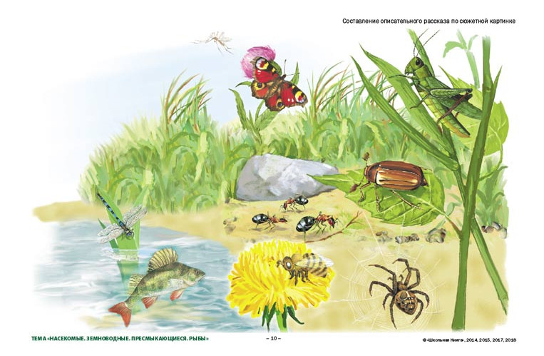
Ярославль, 2020г.

